酒精橡皮耐磨仪

产品说明：
腾瑞智科生产的耐磨仪是采用七寸触摸屏设计。广泛用于测试玻璃盖板、薄膜、塑料、汽车配件、橡胶、皮革和纺织、电镀、自由拆卸的组件、漆品、印刷图样等产品的耐磨性测试。
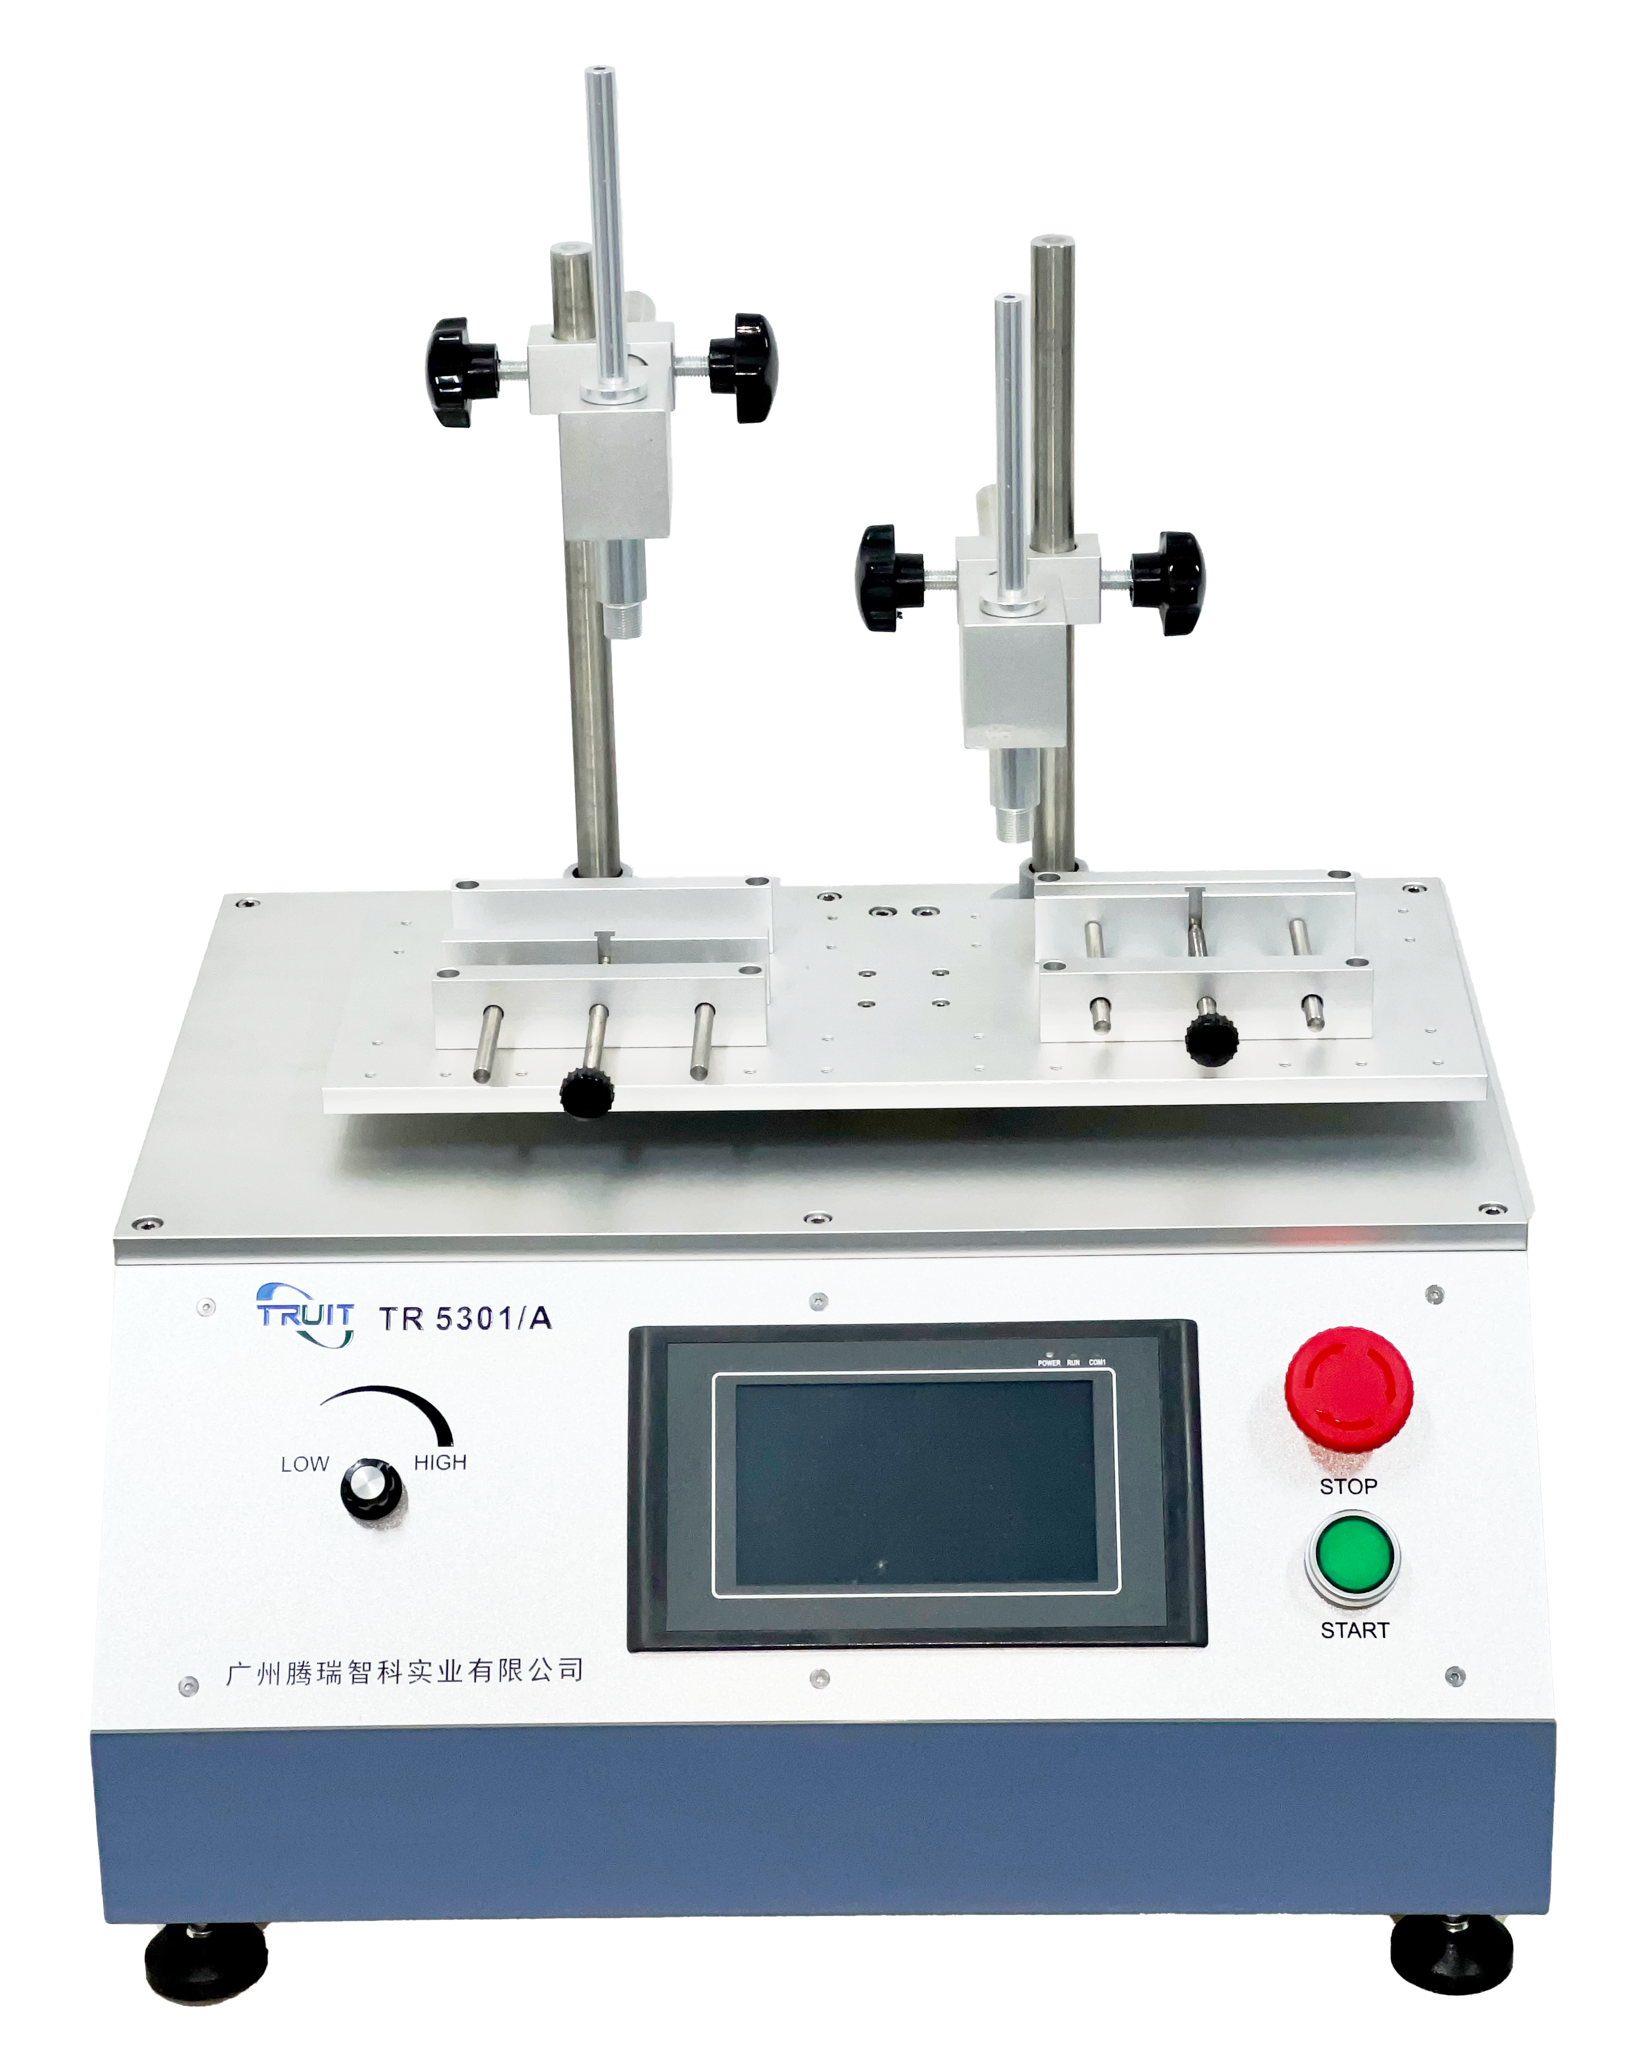

产品参数：
·规格：2P
·往返行程：0-50mm可调
·试验荷重：80-990g
·速度：0-70次/分 (往返可调)
·摩擦锤：自重80g,并可作前后调整，另配有砝码（500g、200g、100g、50g、40g、20g）各2个，共计12个
·功率：40W
·电 源：AC220V 50/60Hz
·外形尺寸（LxWxH）：450mmx380mmx500mm

订购信息： TR 5301/A--酒精橡皮耐磨仪

